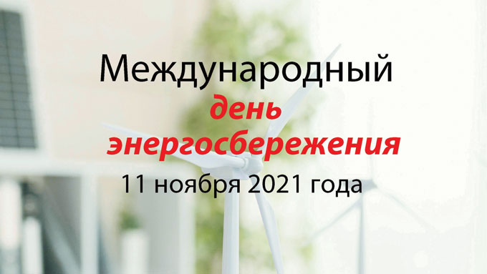

С 8 по 12 ноября 2021 г. в Мстиславском районе пройдёт республиканская информационно-образовательная акция «Беларусь — энергоэффективная страна».
Республиканская информационно-образовательная акция «Беларусь — энергоэффективная страна» стартовала в рамках ежегодного Дня энергосбережения.
Организатором акции выступает Департамент по энергоэффективности. А её цель — повышение осведомлённости населения о возможных способах и методах повышения эффективности использования энергоресурсов, в том числе и в быту.
Основными направлениями и способами энергосбережения в быту являются экономия электрической энергии, тепла, воды. Сохранить эти ресурсы можно, используя энергосберегающие лампы, теплосберегающие материалы при строительстве и модернизации зданий, устанавливая теплосберегающие оконные и дверные конструкции, приборы учёта потребления воды, автоматические регуляторы расхода воды.

